**动手实验Elasticsearch Service**

**实验目的**

创建一个Elasticsearch域

**实验要求**

了解Amazon Elasticsearch Service服务

**实验原理**

Amazon Elasticsearch Service是一项托管服务，可以轻松在AWS Cloud中部署、操作以及扩展Elasticsearch。ElasticSearch是一个基于Lucene的搜索服务器。它提供了一个分布式多用户能力的全文搜索引擎，基于RESTful web接口。

**实验步骤**

1、点击【服务】选择【Elasticsearch Service】 如下：  
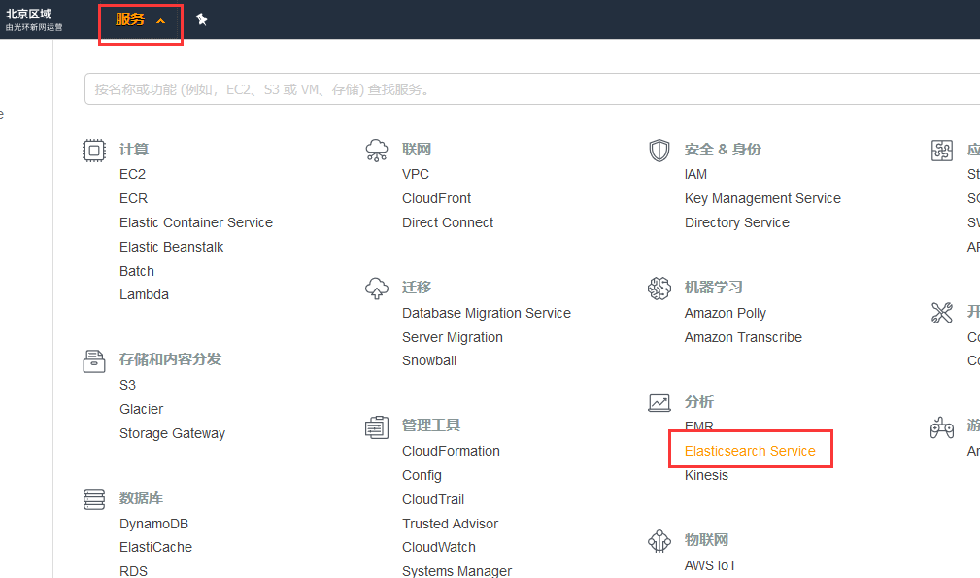

2、点击【创建新域】 如下：  
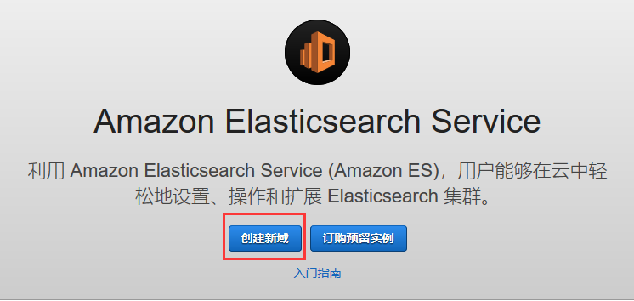

3、部署类型选择【开发和测试】，Elasticsearch版本默认不变，点击【下一步】 如下：  
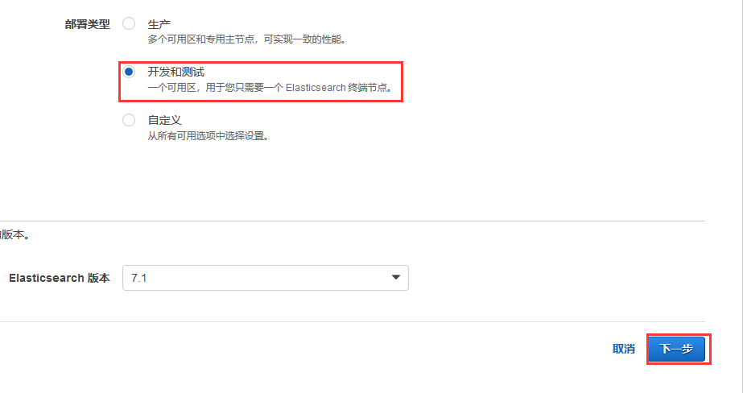

4、输入Elasticsearch域名，选择实例类型，由于只是实验所以选择【t2.small.elasticsearch】，实例数输入1 ，其他设置保持默认，点击【下一步】。 如下：  
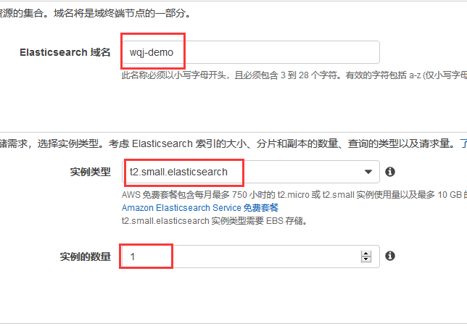  


5、由于是实验，访问权限我们选择【公有访问权限】（非实验谨慎选择），再点击【选择一个模板】选择【允许对域进行公开访问】（非实验谨慎选择） 如下：  
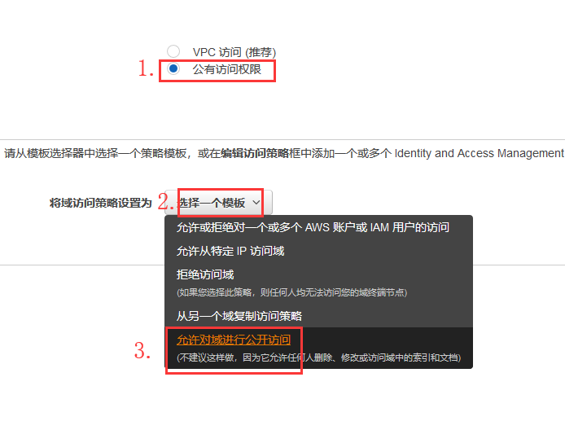

6、勾选【我接受风险】，点击【确定】 如下:  
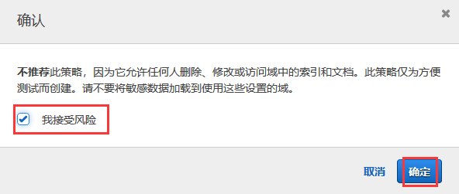

7、点击【下一步】 如下：  
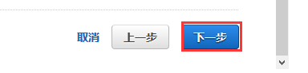

8、把所以设置审核一遍，没有问题就点击【确定】，如有问题请返回前面步骤修改设置。 如下：  


**实验结果**

成功创建一个Elasticsearch域，新创建的Elasticsearch域需等待数分钟来初始化，此时域状态是正在加载。如下：  
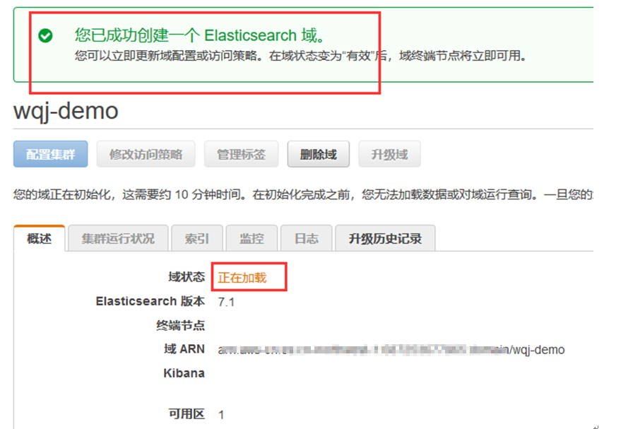  
初始化完成后，域状态将变成有效，此时Elasticsearch域才可以正常使用。 如下：  
